Ensayo Corto Sobre e Aborto en: http://www.buenastareas.com/ensayos/Ensayo-Corto-Sobre-e-Aborto/2301886.html
EL ABORTO
El tema del aborto en el congreso causa controversia ya que hay muchos aspectos que se deben defender a capa y espada como lo es derecho a la vida “pero de que sirve vivir, si no se puede hacer dignamente” hay muchos vacios profesionales en los que no se sabe que elección es la correcta si velar por la salud, integridad tanto interior como exterior de la madre o velar por el derecho a la vida del ovulo fecundado.
A pesar de que hay varias sustentaciones para que el aborto sea aplicado es difícil tomar la decisión final para las mujeres, médicos e inclusive para los legisladores que son las personas encargadas de hacer las leyes.
Hay situaciones que en realidad ameritan tomar tan difícil situación como lo es el acceso carnal violento o abusivo queda el interrogante de cómo será el futuro de este niño que ha sido fecundado de forma violenta, será que va a tener el mismo cariño que un hijo que nace bajo la firme decisión y consentimiento de sus padres.
Cualquier situación que presente la mujer a la hora de tomar la decisión si desea tener o no al bebé debe ser analizada profundamente por ella misma y si la ley la ampara la respuesta debe ser inmediata, así mismo el compromiso médico en el procedimiento y la respectiva ayuda psicológica.
Muchas situaciones llevan a la raza humana a tomar dicha decisión como es el factor económico, la irresponsabilidad de los padres y la falta de oportunidades. En estos momentos cada vez es más difícil procrear; por que el trabajo, los alimentos y la educación escasean y aunque las campañas de planificación familiar son frecuentes la ignorancia nos tiene sometidos a cometer torpezas como el aborto sumándole la falta de valores tanto en el hombre como en la mujer que son los principales desencadenantes…

ACTIVIDAD
1. ¿Cuál es la hipótesis sobre el aborto que trata de desarrollar el texto anterior?
2. ¿Con qué argumentos o explicaciones trata de demostrar la hipótesis? Debe resumirlos.
3. El texto anterior termina en puntos suspensivos porque está incompleto, usted lo va a terminar de escribir anotando otras explicaciones que ayuden a probar o negar la hipótesis. (Mínimo dos párrafos más)
4. Observe las siguientes imágines sobre los conflictos bélicos en Colombia y en el mundo.
Escriba un corto ensayo sobre la guerra en Colombia, los daños que ocasiona a la población civil, las políticas del gobierno par enfrentarlo y en general el impacto en la economía nacional (mínimo 4 párrafos)
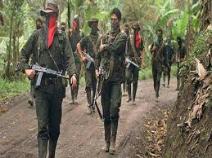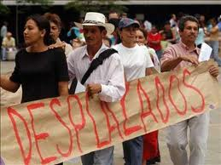
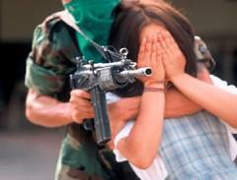

Las imágenes fueron tomadas de:
http://www.google.com.co/search? =sobre+el+conflicto+armado&oq=sobre+el+conflicto+armado&gs_l=img.3..0i24.9125.20453.0.23437.41.26.0.1.1.0.1032.2422.2-1j5-2j0j1.5.0...0.0...1c.KPNb-KK-5XQ&bav=on.2,or.r_gc.r_pw.r_qf.,cf.osb&fp=59a5958d92e3112e&biw=1024&bih=602

